EGT Alap

Elnevezés:

A projektalap hivatalos neve: EGT Finanszírozási Mechanizmus.
Az Alappal kapcsolatos kommunikáció során (weboldalon, brosúrákban vagy a sajtóban) a projektalap rövid elnevezését kell használni: EGT Alap.

Logók:

A LOGÓ HASZNÁLATA MINDEN MEGJELENÉSI FORMÁNÁL KÖTELEZŐ!

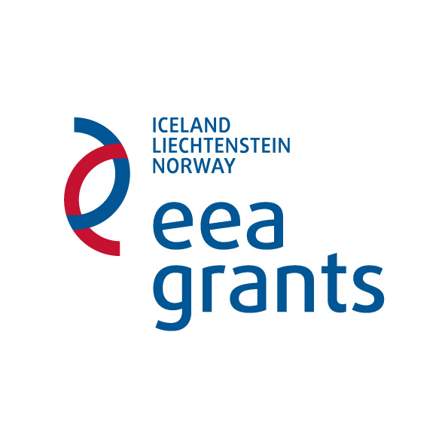

Az EGT Alap logóját vagy színes (vörös PMS 187C és kék PMS 647C) vagy fekete és szürke változatban kell használni.
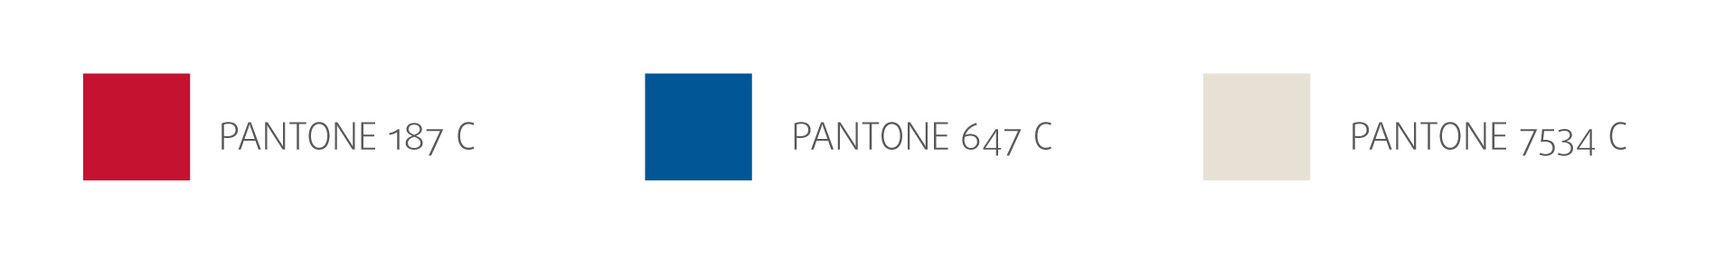

Ív – opcionális grafikai elem:


Az „ív” használata nem kötelező.
Az ív alapértelmezett színe a logók vörös színe, de ezt a színpalettából egy másikra lehet cserélni, ha a dokumentum alapvetően egy adott szektorral foglalkozik.

Színpaletta:

A színpaletta használata nem kötelező, de javasolt az egyes szektorok, illetve ezeken belül a programok vagy projektek könnyű azonosíthatósága miatt.
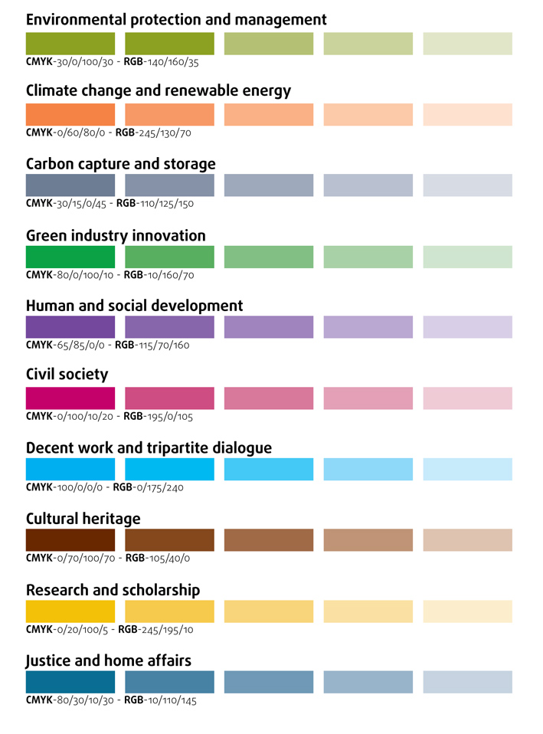
Színpaletta

Szabványszövegek:

A szabványszövegek használata nem kötelező, de lehetséges a kiadványok hátsó borítóján, sajtóközlemények végén, a projekt honlapján és mindenhol, ahol a támogatott projekt/program fel kívánja tüntetni az EGT Alappal való kapcsolatát.

1. SZABVÁNYSZÖVEG – EGT ALAPOK
Az EGT Alapok és a Norvég Alapok révén Izland, Liechtenstein és Norvégia hozzájárul a társadalmi és gazdasági különbségek csökkentéséhez, valamint kedvezményezett országokkal való kétoldalú kapcsolatok erősítéséhez Európában. A három ország az Európai Gazdasági Térségről (EGT) szóló megállapodás révén szorosan együttműködik az EU-val.
A 2009-2014 közötti időszakra az EGT Alapok és a Norvég Alapok támogatási összege 1,79 milliárd euró. A norvég hozzájárulás a teljes összeg 97%-át teszi ki. A támogatásból a nem kormányzati szervezetek, kutatási és felsőoktatási intézmények, valamint a köz- és magánszektor részesülhet a 12 legutóbb csatlakozott EU tagállamban, valamint Görögországban, Portugáliában és Spanyolországban. Széleskörű együttműködés folyik a donor államok szerveivel, és a tevékenységeket várhatóan 2016-ig megvalósítják.
Fő támogatási területek a környezetvédelem és az éghajlatváltozás, kutatás és ösztöndíjak, civil társadalom, egészségügy és gyermekek, a nemek közötti esélyegyenlőség, az igazságosság és a kulturális örökség.

Projektgazdákra vonatkozó követelmények:

Nem kötelező, de javasolt egy hirdetőtábla kihelyezése a projekt helyszínén, amit a projekt befejezése után egy emlékeztető tábla vált fel.

Emlékeztető tábla paraméterei:
- Három változata van attól függően, milyen támogatásban részesült a projekt (1. EGT Alap, 2.: Norvég Alap, 3. EGT Alap + Norvég Alap).
- Alumíniumra, műanyagra vagy más, megfelelő anyagra lehet nyomtatni őket.
- Valamennyi emlékeztető tábla mérete 300x200x2mm.
- Az emlékeztető tábla ezüst eloxált alumíniumból készül, 2mm vastagságban.
- Színei: Sötétkék: PMS C 187 Vörös: PMS C 647 Fekete 70%-on
- Lakkozott bevonat (80 ° C) a felületen és az éleken.

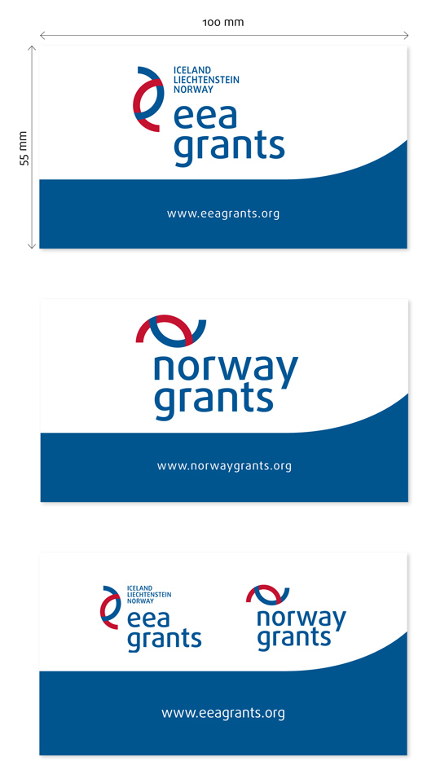
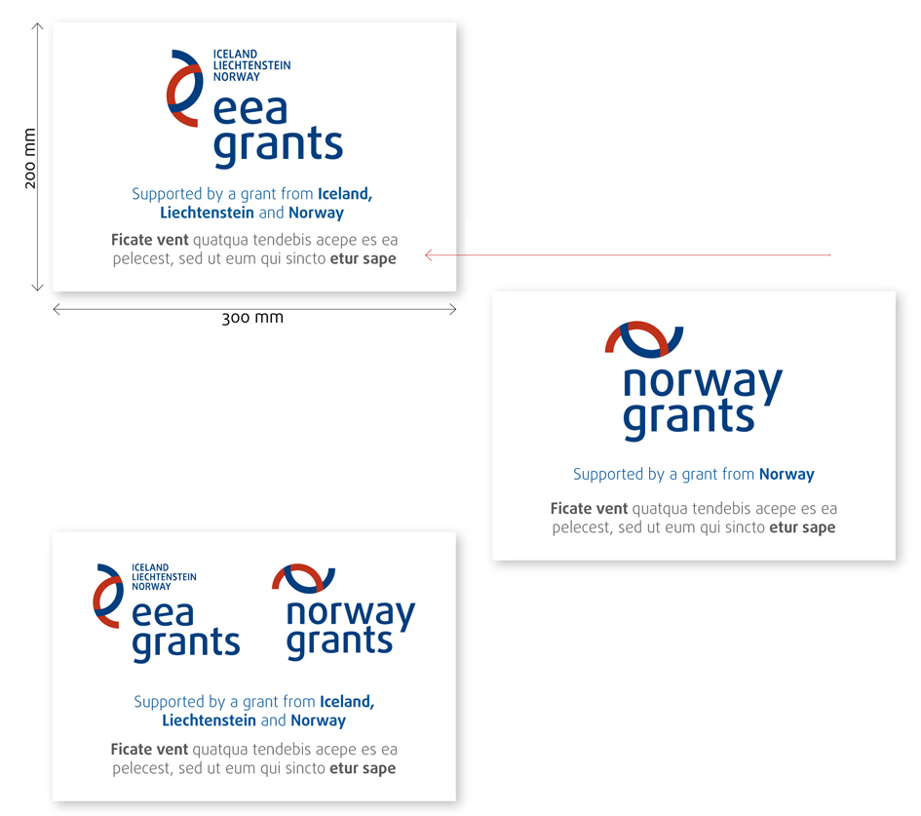

Emléktábla
Matrica

Matrica:
- A reklámmatricáknak is három változata van, attól függően, hogy a program/projekt milyen támogatásban részesült.
- Méretük:100 x 55 mm (ez a méret módosítható).
- Öntapadós ívekre kell nyomtatni őket.

További lehetséges megjelenési formák:
Hirdető táblák, poszterek, promóciós anyagok (pl. toll, USB tároló, póló, képeslap, naptár, kulcstartó).
Ezeken is kötelező az EGT Alap logójának használata és a www.eeagrants.org hivatkozás feltüntetése.

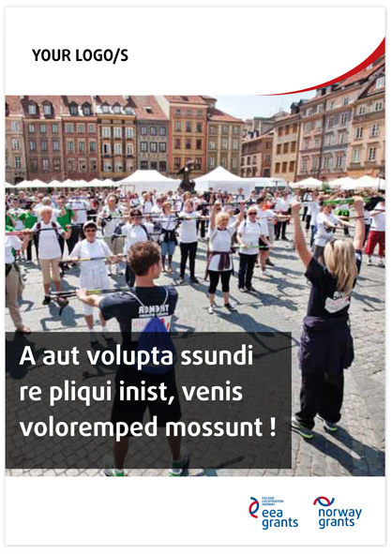
Plakát

Részletes arculati leírás itt: http://eeagrants.org/Media/Files/Toolbox/Communication-manual

